 | POLITECHNIKA ŁÓDZKA
 | Wydział Elektrotechniki, Elektroniki, Informatyki  i Automatyki
 | Instytut Mechatroniki i Systemów Informatycznych
Praca dyplomowa
inżynierska
na temat:
Projekt i implementacja aplikacji do obsługi apteki szpitalnej z wykorzystaniem technologii .NET.
(Design and implementation of an application to support a hospital pharmacy using .NET technology)

Imię i Nazwisko: | Kinga Sochacka
Nr albumu: | 202293
Specjalność: | Bazy danych i systemy ekspertowe
Kierunek: | Informatyka
Opiekun pracy:
dr inż. Henryk Welfle

Łódź luty 2020

SPIS TREŚCI

1. Wstęp 4
2. Cel i zakres pracy. 5
3. Technologie i narzędzia wykorzystane przy projektowaniu aplikacji. 6
3.1. Microsoft SQL Server 2017 6
3.2. Microsoft SQL Server Management Studio 2017 7
3.3. Microsoft Visual Studio 2017 8
3.4. Microsoft .NET Framework 4.6.1 9
3.5. Windows Forms Applications 11
3.6. Git 11
4. Modelowanie danych w Microsoft SQL Server 2017. 13
4.1. Model logiczny 13
4.2. Model fizyczny 14
4.3. Normalizacja modelu danych 15
5. 17
5.1. Literatura 18
Spis rysunków. 19
Spis tabel. 20
Spis kodów. 21

Wstęp

Informatyka to dziedzina nauki, która niezwykle ułatwia niemal każdą płaszczyznę życia. Jeszcze niedawno tylko nieliczni posiadali komputery. Dzisiaj ciężko sobie bez nich wyobrazić świat. Komputery towarzyszą ludziom w pracy, w szkole, w domach. Wiele pracochłonnych czynności wykonują teraz maszyny, nie tylko oszczędzając czas i energię ludzi, ale też zapewniając dużo lepszą jakość wykonania. Są też źródłem informacji, pozwalają na łatwą i szybką komunikację, a także dostarczają rozrywki.
Rozwój informatyki pociąga za sobą postęp cywilizacji. Ludzie, widząc, ile dają im komputery, nieustannie je ulepszają, aby móc jak najlepiej z nich korzystać. Zmiany w tej dziedzinie nauki zachodzą tak szybko, że ciężko za nimi nadążyć. Powstają coraz to lepsze technologie, aby sprostać wymaganiom użytkowników.
Jednym z obszarów korzystających z informatyki jest zdrowie. W przypadku tej płaszczyzny życia niewielki błąd może się okazać fatalny w skutkach. Dlatego tak ważne jest wyeliminowanie wszelkiego rodzaju pomyłek. Na pomoc lekarzom, farmaceutom i pielęgniarkom przychodzą systemy informatyczne wspomagające ich pracę.
Takie systemy muszą charakteryzować się przede wszystkim dokładnością i odpornością na błędy. Powinny być także przyjazne i intuicyjne dla użytkowników, którzy nie są programistami.
W odpowiedzi na takie zapotrzebowanie została stworzona aplikacja wspomagająca funkcjonowanie apteki szpitalnej.

Cel i zakres pracy.

Celem pracy był projekt i implementacja systemu, którego zadaniem jest wspomaganie procesu funkcjonowania apteki szpitalnej, dostarczającej leki poszczególnym oddziałom szpitala.
Na podstawie konsultacji z magistrem farmacji określono funkcjonalności, które aplikacja musi zapewniać. Należą do nich:
- zamawianie nowych leków do apteki,
- przyjmowanie leków,
- odbieranie zamówień na leki z oddziałów szpitalnych,
- wydawanie leków,
- dodawanie pracowników, oddziałów szpitalnych, dostawców.
Ponadto, w aplikacji wprowadzono podział na dwie grupy użytkowników: farmaceutów i administratorów, którzy korzystając z tej samej aplikacji, mają inne możliwości. System został wykonany w formie desktopowej.
Projekt został stworzony przy użyciu nowoczesnych technologii. Bazę danych wykonano w programie Microsoft SQL Server 2017, natomiast aplikacja została napisana w technologii .NET Framework 4.6.1, korzystając z języka programowania C#. Elementy graficzne systemu zostały zaimplementowane przy pomocy biblioteki – Windows Forms.
W pracy można wyróżnić część teoretyczną, zawierającą rozdziały opisujące technologie wykorzystane do projektowania aplikacji, a także część praktyczną dotyczącą projektu i implementacji aplikacji.

Technologie i narzędzia wykorzystane przy projektowaniu aplikacji.

Do projektu i implementacji systemu użyto dwóch środowisk programistycznych:
- Microsoft SQL Server 2017 – system, który przy użyciu narzędzia SQL Server Management Studio 17 oraz języka zapytań T-SQL, umożliwił stworzenie bazy danych.
- Microsoft Visual Studio 2017 – środowisko, które z wykorzystaniem języka programowania C# oraz platformy programistycznej .NET Framework 4.6.1, pozwoliło wykonać aplikację desktopową.

Microsoft SQL Server 2017

Microsoft SQL Server 2017 to system zarządzania relacyjną bazą danych (RDBMS, ang. relational database management system), czyli taką, w której tabele są połączone ze sobą poprzez jedną z trzech możliwych relacji:
- jeden do jednego – rekord z pierwszej tabeli jest powiązany z dokładnie jednym rekordem z drugiej tabeli,
- jeden do wielu – rekord z pierwszej tabeli może mieć zero, jeden lub dowolnie wiele powiązanych rekordów z drugiej tabeli,
- wiele do wielu – rekord z pierwszej tabeli może się odnosić do dowolnej liczby rekordów z drugiej tabeli i odwrotnie, rekord z drugiej tabeli może się odnosić do dowolnej liczby rekordów z pierwszej tabeli.
Relacyjny model przechowywania danych pozwala uniknąć niepotrzebnej redundancji danych oraz definiuje więzy integralności, które zapewniają spójność danych.
Podstawowym elementem systemu SQL Server jest silnik bazodanowy, który odpowiada za przechowywanie, przetwarzanie i bezpieczeństwo danych. Jeden z jego komponentów przetwarza polecenia i zapytania, inny zarządza plikami bazodanowymi, tabelami, indeksami i transakcjami. Ponadto, silnik bazodanowy tworzy procedury składowane, wyzwalacze i widoki.

Jedną z najbardziej istotnych zadań systemu SQL Server jest zapewnianie danych innym aplikacjom. Językiem zapytań, który umożliwia komunikację między systemem SQL Server a aplikacjami jest T – SQL (ang. Transact Structured Query Language). Stanowi rozszerzenie języka SQL, dodając do niego kilka cech takich jak kontrola transakcji, obsługa wyjątków i błędów, deklarowanie zmiennych. Rysunek 3.1 przedstawia rolę systemu zarządzania relacyjną bazą danych w architekturze typu klient – serwer.
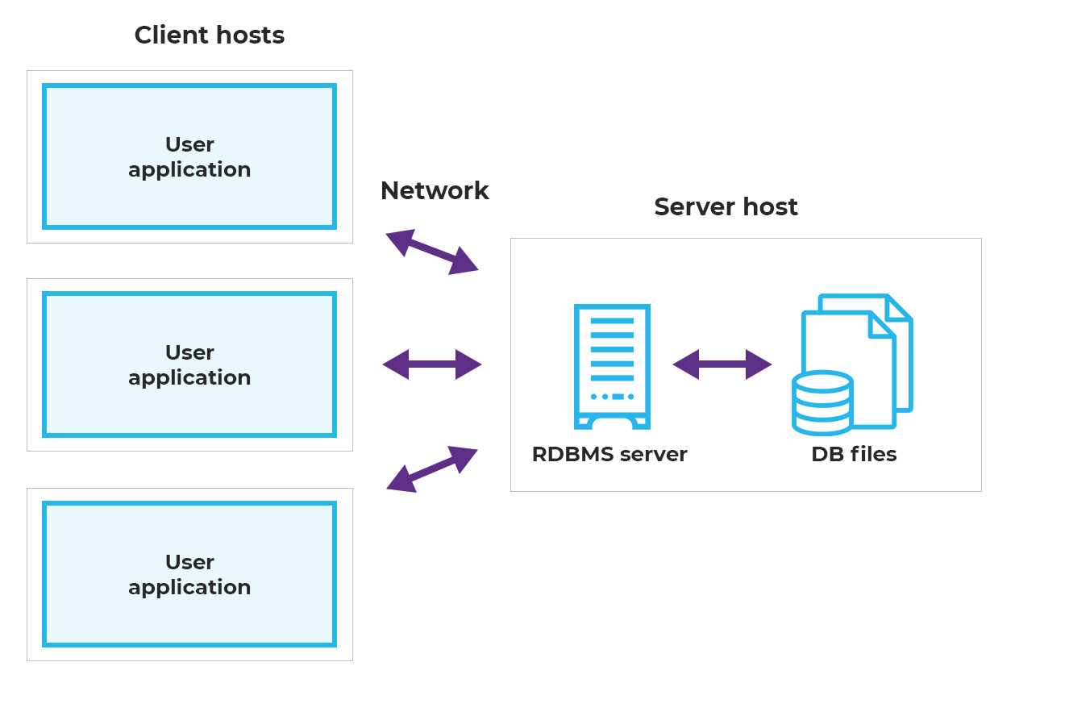
Rys. 3.1 Rola RDBMS w architekturze klient – serwer [7].

Jedną z największych zalet systemu SQL Server jest jego wydajność i skalowalność. Bardzo dobrze radzi sobie w warunkach zwiększającej się objętości przetwarzanych danych. Ponadto, dba o bezpieczeństwo przechowywanych danych.
Dodatkowo, firma Microsoft dostarcza bardzo pomocną dokumentację techniczną dostępną online oraz wsparcie wykwalifikowanych specjalistów, co jest przydatne zwłaszcza dla początkujących programistów.

Microsoft SQL Server Management Studio 2017

Sql Server Management Studio (SSMS) jest zintegrowanym środowiskiem do zarządzania dowolną infrastrukturą SQL. Korzystając z SSMS możliwy jest dostęp, konfiguracja, zarządzanie, administracja i rozwój wszystkich komponentów systemu SQL Server. SSMS dostarcza jedno kompleksowe narzędzie, które łączy szeroką grupę narzędzi graficznych z wieloma rozbudowanymi edytorami skryptów, aby umożliwić programistom i administratorom baz danych dostęp do SQL Server.

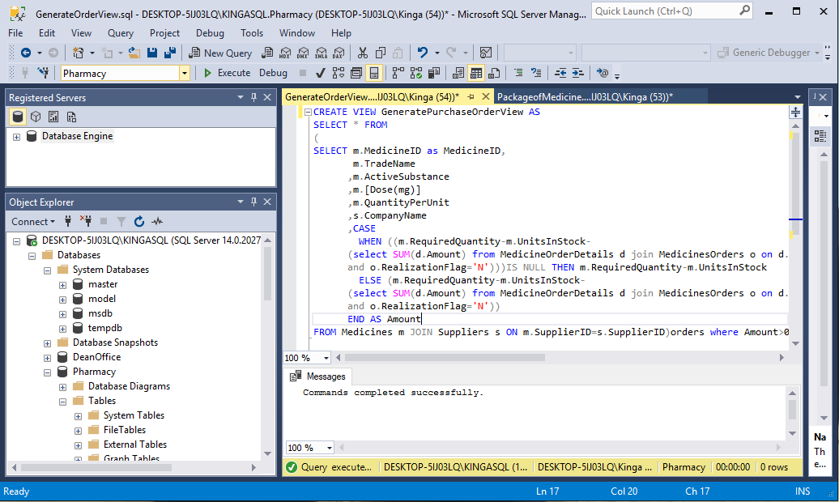
Rys. 3.2. Interfejs graficzny środowiska Microsoft SQL Server Management Studio.

Microsoft Visual Studio 2017

Microsoft Visual Studio jest zintegrowanym środowiskiem programistycznym, które służy do tworzenia programów desktopowych, usług sieciowych oraz aplikacji webowych i mobilnych. Co więcej, pomaga w pracy dużych zespołów informatycznych poprzez kontrolę wersji.
Visual Studio wspiera wiele języków programowania m. in. C++, C#, F#, JavaScript, Python.
Bardzo praktyczną cechą tego środowiska jest automatyczna edycja i uzupełnianie kodu, co pozwala uniknąć błędów literowych oraz skraca czas pisania kodu.
Do jednych z najważniejszych zalet programu Visual Studio należy identyfikacja błędów. System wskazuje miejsce w kodzie, które spowodowało błąd, wyświetla jego nazwę wraz z opisem. Znacząco przyspiesza to pracę programisty, ponieważ bez pomocy systemu znalezienie miejsca i przyczyny błędu jest trudne i czasochłonne.
Microsoft Visual Studio oferuje liczne wbudowane narzędzia np. do projektowania klas, schematów baz, formularzy.

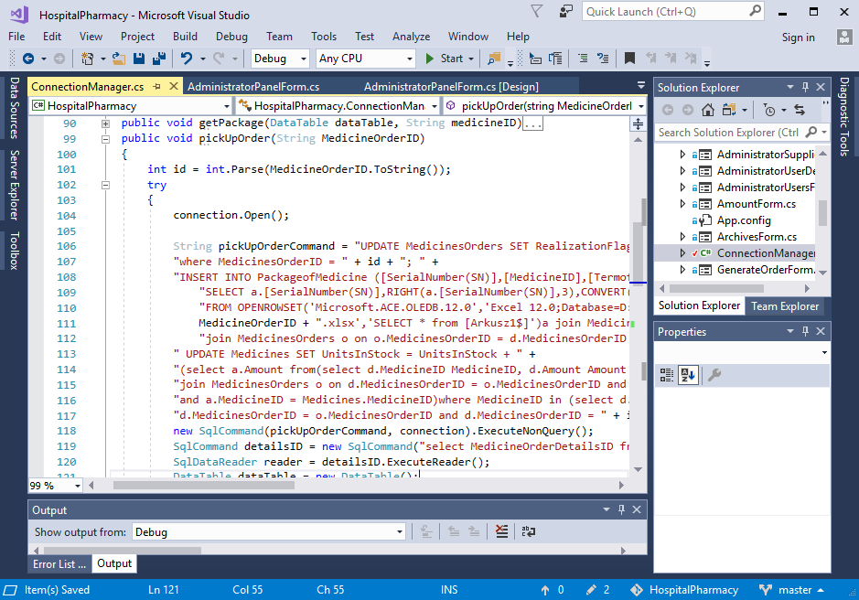
Rys. 3.3 Interfejs graficzny środowiska Microsoft Visual Studio 2017.

Microsoft .NET Framework 4.6.1

Microsoft .Net Framework jest platformą programistyczną, której celem jest tworzenie aplikacji działających na systemie operacyjnym Windows. Pierwsza wersja .NET Framework została wydana w 2002 roku, a przez kolejne lata była nieustannie ulepszana. Do realizacji niniejszej pracy została wykorzystana wersja .NET Framework 4.6.1.
Platforma .NET służy zarówno do realizacji aplikacji desktopowych, jak i webowych, a także usług sieciowych.
Microsoft .NET Framework wspiera różne języki programowania np. C#, F#, Visual Basic.
Architektura platformy .NET jest wielopoziomowa, modułowa i hierarchiczna.
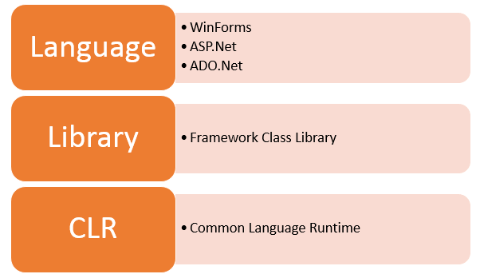
Rys. 3.4 Architektura Microsoft .NET Framework [5].

Rysunek 3.4 ilustruje kluczowe elementy architektury .NET Framework:
1. CLR (ang. Common Language Runtime) jest maszyną wirtualną która uruchamia programy .NET. CLI ma kilka kluczowych cech:
- obsługa wyjątków, czyli błędów, które występują podczas uruchamiania aplikacji,
- automatyczne zarządzanie pamięcią,
- praca z różnymi językami programowania,
- zabezpieczanie dostępu do kodu programu.
2. FCL (ang. Framework Class Library) jest zbiorem standardowych bibliotek klas.
3. Platforma .NET pozwala na budowanie trzech rodzajów aplikacji:
- WinForms – aplikacje oparte na formularzach,
- ASP.NET – aplikacje internetowe,
- ADO.NET – aplikacje do komunikacji z bazami danych.

.NET Framework służy do programowania zorientowanego obiektowo (OOP, ang. object – oriented programming). Jest to taki model, który dzieli dane na obiekty zawierające pola, a zachowanie obiektów jest zdefiniowane wewnątrz klas. OOP ułatwia programowanie, ponieważ sprawia, że łatwiej jest zarządzać kodem, a jego testowanie jest prostsze. Eliminuje także powtarzające się fragmenty kodu.
Platforma .NET umożliwia łatwy dostęp do bazy danych za pomocą ADO .NET DataSet, który reprezentuje kolekcję danych pozyskanych ze źródła danych. Składa się ze zbioru tabel wraz z ich ograniczeniami oraz relacji między tabelami. ADO .NET DataSet pozwala wyłuskać dane bez łączenia się ze źródłem danych, dzięki przechowywaniu ich w pamięci. ADO .NET dostarcza klasę DataSet, która zawiera konstruktory i metody służące do wykonywania operacji związanych z danymi.

Windows Forms Applications

Windows Forms to graficzny interfejs użytkownika (GUI, ang. Graphical User Interface) należący do pakietu .NET Framework. Jego celem jest zapewnienie przystępnego narzędzia do rozwijania aplikacji desktopowych, zwanych Windows Forms Applications.
Windows Forms oferuje różnego rodzaju kontrolki takie jak przyciski, etykiety, pola tekstowe. Każda z nich jest konkretną instancją klasy, a ich zachowanie jest określone przez metody. Kontrolki bazują na zdarzeniach wspieranych przez platformę .NET. Polega to na tym, że program czeka na wykonanie akcji przez użytkownika, które skutkują uruchomieniem zdefiniowanych metod.
Środowisko Visual Studio jest wyposażone w narzędzie do projektowania aplikacji Windows Forms, które pozwala na dodawanie kontrolek do formularzy, formatowanie ich wyglądu oraz tworzenie zdarzeń.

Git

Git to rozproszony system kontroli wersji. Przydaje się w zwłaszcza w projektach zespołowych. W przypadku pracy indywidualnej nie jest niezbędny, ale jest pomocny, więc warto z niego korzystać.
Głównym zadaniem tego systemu jest przechowywanie wszystkich plików związanych z projektem. Stanowi to zabezpieczenie w przypadku np. utraty komputera. Ponadto, umożliwia pracę na kilku urządzeniach nad jedną aplikacją.
Drugą ważną cechą jest śledzenie zmian zachodzących w projekcie. Dzięki temu programiści mają łatwy wgląd, co dokładnie zostało edytowane, a także w prosty sposób mogą powrócić do wcześniejszych wersji projektu.
System jest wyposażony w wygodną konsolę – Git Bash, która umożliwia pracę z Git poprzez wpisywanie prostych komend.

Modelowanie danych w Microsoft SQL Server 2017.

Modelowanie danych polega na planowaniu, jak przechowywać cyfrowe informacje w logicznej strukturze bazy danych. Jest to niezwykle ważny proces, ponieważ zależy od niego cały projekt, który wykonany poprawnie pozwala zrealizować oczekiwania klienta, zapewnia spójność i skalowalność danych, poprawia wydajność bazy danych oraz przyspiesza implementację aplikacji.
Pierwszym etapem modelowania danych jest zebranie wymagań biznesowych. Podstawą powodzenia tego procesu jest dobra komunikacja pomiędzy programistą a klientem. Należy dowiedzieć się jakie informacje są ważne dla klienta, a także do czego te dane będą służyć. Kiedy wymagania biznesowe zostaną dokładnie określone, można przejść do drugiego etapu, czyli stworzenia logicznego modelu danych.

Model logiczny

Stworzenie modelu logicznego polega na zaprezentowaniu danych w sposób zrozumiały dla klienta, a jednocześnie stanowiący podstawę modelu fizycznego. Do głównych elementów modelu logicznego należą:
- encje – logiczne grupy danych, np. encja „użytkownik” to zbiór wszystkich informacji o użytkowniku. Encje przypominają tabele, jednakże jedną encję może reprezentować kilka tabel lub jedna tabela może reprezentować kilka encji. Natomiast instancje encji przypominają rekordy tabeli.
- atrybuty – informacje, które opisują encje. Np. dla encji „użytkownik” atrybutami mogą być: imię, nazwisko, data urodzenia, adres zamieszkania.
- typy danych – definiują jakiego typu jest informacja przechowywana w atrybucie. Przykładowe typy danych to: integer, float, varcha, datetime.
- relacje – definiują powiązania między encjami. W rozdziale 3.1 zostały szczegółowe opisane typy relacji. Do definiowania relacji służą dwa rodzaje kluczy:
- klucz główny (PK, ang. primary key) – atrybut lub grupa atrybutów, która w sposób unikalny identyfikuje każdą instancję danej encji,
- klucz obcy (FK, ang. foreign key) – atrybuty, które odnoszą się do kluczy innych encji, zazwyczaj kluczy głównych.
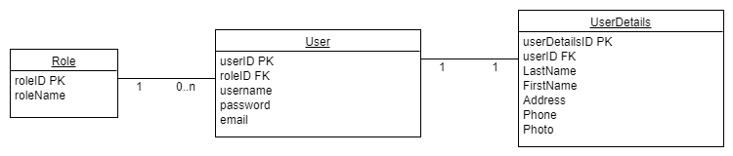
Tworzenie logicznego modelu danych jest zazwyczaj realizowane poprzez zaprojektowanie diagramu składającego się z encji i relacji zachodzących między nimi. Jest wiele narzędzi powstałych specjalnie do tego celu np. UMLetino dostępne online. Na rysunku 4.1 przedstawiono przykładowy diagram encji wykonany za pomocą narzędzia UMLetino.

Rys. 4.1 Przykładowy diagram encji.

Model fizyczny

Kiedy model logiczny zostanie zaprojektowany, należy przekonwertować go na model fizyczny. Zasadniczą różnicą między tymi dwoma rodzajami modeli jest to, że modelu logiczny ma za zadanie odzwierciedlić świat rzeczywisty, natomiast model fizyczny odwzorowuje, w jaki sposób informacje są przechowywane w bazie danych.
W modelu fizycznym wykorzystuje się szeroką gamę elementów oferowanych przez systemy zarządzania bazami danych. Informacje są składowane w tabelach zbudowanych z kolumn i wierszy. Tabele są połączone relacjami za pomocą kluczy głównych i obcych. Ograniczenia określają jakie wartości mogą zostać wstawione do poszczególnych kolumn. Operowanie danymi umożliwiają procedury, funkcje i wyzwalacze.
Projektowanie modelu fizycznego zaczyna się od przyjęcia jednolitego standardu nazewnictwa. Zasad mówiących jak należy nazywać elementy jest wiele. Ważne, aby zdecydować się na jeden standard i stosować go konsekwentnie w całym modelu.
Kolejnym krokiem jest przekształcenie encji w tabele. Na tym etapie najważniejsze jest podjęcie decyzji, które encje mają być reprezentowane przez jedną tabelę, które przez kilka tabel, a które encje połączyć w jedną tabelę. Ponadto, konieczne jest zdefiniowanie kluczy głównych i obcych oraz określenie typów danych atrybutów.
Na koniec należy uwzględnić reguły biznesowe. W tym celu stosuje się ograniczenia (ang. constraints) czy wartości domyślne (ang. default).

Normalizacja modelu danych

Celem normalizacji jest uproszczenie danych do jak najbardziej efektywnej formy.
Edgar Frank Codde zaproponował trzy zestawy reguł określających sposób organizacji danych:
- Pierwsza postać normalna (1NF, ang. First normal form) – wymaga, aby każda encja w bazie danych posiadała klucz główny, każdy atrybut miał tylko jedną wartość, a także należy wyeliminować powtarzające się grupy wartości.
- Druga postać normalna (2NF, ang. Second normal form) – oprócz spełnienia zasad pierwszej postaci normalnej, nakazuje, aby wszystkie niekluczowe atrybuty były zależne funkcyjnie od klucza głównego.
- Trzecia postać normalna (3NF, ang. Third normal form) – rozszerza pierwszą i drugą postać normalną o eliminację zależności przejściowych, czyli takich zależności, które nie opierają się na kluczach głównych, ale na atrybutach niekluczowych.
Z czasem powstały kolejne zestawy reguł: czwarta postać normalna (4NF, ang. Fourth normal form), piąta postać normalna (5NF, ang. Fifth normal form) oraz szósta postać normalna zwana Boyce-Codd Normal Form (BCNF).
W większości przypadku najlepiej sprawdzają się trzecia oraz szósta postać normalna. Jednakże zdarza się, że określone warunki wymagają celowej duplikacji danych lub połączenie niezwiązanych atrybutów przyspiesza niektóre operacje. Wtedy przeprowadza się denormalizację, czyli proces odwracania kroków podjętych wcześniej w celu normalizacji.

Literatura
[1] https://www.tech-recipes.com/rx/56738/one-to-one-one-to-many-table-relationships-in-sql-server/ 15 września 2015
[2] https://searchsqlserver.techtarget.com/definition/SQL-Server czerwiec 2019
[3]https://docs.microsoft.com/en-us/sql/ssms/sql-server-management-studio-ssms?view=sql-server-ver15 9 listopada 2019
[4] https://searchsqlserver.techtarget.com/definition/T-SQL wrzesień 2019
[5] https://www.guru99.com/net-framework.html
[6]https://www.codeguru.com/csharp/sample_chapter/article.php/c8245/The-NET-Architecture.htm#page-1 21 września 2004
[7] https://academy.vertabelo.com/blog/microsoft-sql-server-pros-and-cons/ 17 stycznia 2019
[8] http://comparecamp.com/microsoft-visual-studio-review-pricing-pros-cons-features/
[9]https://www.geeksforgeeks.org/introduction-to-c-sharp-windows-forms-applications/
[10] https://www.techopedia.com/definition/24300/windows-forms-net
[11]https://www.altexsoft.com/blog/engineering/the-good-and-the-bad-of-net-framework-programming/ 28 stycznia 2019
[12] https://www.javatpoint.com/ado-net-dataset
[13] http://csharp.net-informations.com/dataset/csharp-dataset.htm
[14] Erick Johnson, Joshua Jones, A Developer’s Guide to Data Modeling for SQL Server: Covering SQL Server 2005 and 2008, Pearson Education, Inc. , 2008

Spis rysunków.
Rys. 3.1 Rola RDBMS w architekturze klient – serwer [7].
Rys. 3.2. Interfejs graficzny środowiska Microsoft SQL Server Management Studio.
Rys. 3.3 Interfejs graficzny środowiska Microsoft Visual Studio 2017.
Rys. 3.4 Architektura Microsoft .NET Framework [5].
Rys. 4.1 Przykładowy diagram encji.

Spis tabel.

Spis kodów.

Załącznik Nr 1
Tutaj wstawiamy załączniki z pliku - załączniki 1-2-3.docx

